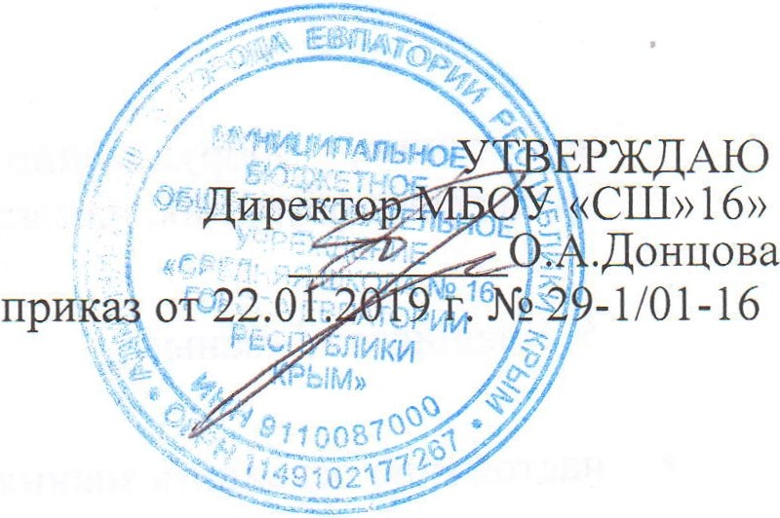
РАССМОТРЕНО
на заседании педагогического совета протокол № 1 от 22.01.2019 г.

Положение

o порядке комплектования, условиях приема и общей организации деятельности кадетских классов под патронатом Следственного комитета Российской Федерации на базе муниципального бюджетного образовательного учреждения
«Средняя школа № 16 города Евпатории Республики Крым»

- Комплектование кадетских классов под патронатом Следственного комитета Российской Федерации на базе муниципального бюджетного образовательного учреждения «Средняя общеобразовательная школы № 16 города Евпатории Республики Крым» (далее - МБОУ«СШ №16») осуществляется из числа учащихся 1,2, 3, 4, 5, 6, 7, 8, 9 классов общеобразовательных учреждений (во2, 3, 4, 5, 6, 7, 8, 9,10 классы) на добровольной основе при наличии письменного согласия родителей (законных представителей) и медицинских документов, подтверждающих отсутствие противопоказаний для занятий в данных классах с дополнительной физической нагрузкой по строевой подготовке.

- Порядок зачисления в профильные классы:
  - С кандидатами на обучение в кадетских классах под патронатом Следственного комитета Российской Федерации на базе МБОУ «СШ №16» проводится собеседование с предоставлением табеля итоговых отметок за соответствующий период и документа об основном общем образовании, вступительные испытания по физкультуре, психологические тесты.
  - При большом количестве желающих обучаться в кадетских классах под патронатом Следственного комитета Российской Федерации на базе МБОУ «СШ №16», · преимуществом пользуются кандидаты, имеющие лучшие оценки по профильным (русский язык, история, обществознание; оценки не ниже четырех баллов), высокий средний балл аттестата, высокие показатели по вступительным испытаниям, высокие достижения в спорте и искусстве, а также дети сотрудников Следственного комитета Российской Федерации, дети сотрудников правоохранительных органов и военнослужащих, погибших при исполнении служебных обязанностей, дети военнослужащих, проходящих военную службу в зонах военных конфликтов, дети, находящиеся под опекой.

- Для учащихся, принятых на обучение в профильные классы под патронатом Следственного комитета Российской Федерации на базе МБ.ОУ «СШ №16» является обязательным ношение форменной одежды, установленной Следственным комитетом Российской Федерации.

- Обязательным условием функционирования кадетских классов под патронатом Следственного комитета Российской Федерации на базе МБОУ «СШ №16» является наличие специализированных образовательных стационаров (кабинетов профильного обучения), позволяющих эффективно реализовывать задачи профильного обучения

и воспитания, оборудованного необходимым компьютерными и мультимедийными средствами обучения, наглядными пособиями и дидактическими материалами.

- Учащиеся обязаны:

- Настойчиво осваивать знания;

- изучать общеобразовательные и правовые дисциплины, готовить себя к службе в системе Следственного комитета Российской Федерации, чтобы непримиримо бороться с любыми нарушениями закона;

- на занятиях внимательно слушать преподавателей, активно работать, аккуратно и самостоятельно выполнять все учебные задания;

- быть дисциплинированными, соблюдать порядок и правила поведения в школе;

- быть всегда опрятно одетыми, придерживаться установленной формы одежды, иметь сменную обувь;

- беречь школьное имущество ;

- закалять свое здоровье, воспитывать волю, характер ; ,_

- активно участвовать в общественной жизни МБОУ «СШ №16»;

- заниматься спортом и принимать участие в спортивно-массовых мероприятиях;

- быть выдержанными, вежливыми, поддерживать доброжелательные отношения с людьми в образовательном учреждении, в семье и обществе.
- Категорически запрещается употребление спиртных напитков, наркотических и других одурманивающих веществ, курение, употребление ненормативной лексики.

- Подлежат отчислению из кадетских классов под патронатом Следственного комитета Российской Федерации на базе МБОУ «СШ №16»:

- учащиеся, имеющие одну и более неудовлетворительных оценок в 6, 7, 8, 9, 10 классах по общеобразовательным предметам по итогам текущего учебного года;

- учащиеся, совершившие правонарушение;

- учащиеся , систематически нарушающие Устав МБОУ «СШ №16»;

- по письменным заявлениям учащихся и родителей (законных представителей) ;

- по состоянию здоровья.

